CRÓNICA DEL VI CONGRESO NACIONAL DE VARONES METODISTAS


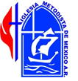
La suave y fría brisa matinal. Incita a tomar la carretera a Querétaro, para trasladarnos al pueblo mágico de Tequisquiapan, Qro. Sede del VI Congreso Nacional de las Fraternidades de Hombres Metodistas, de la Iglesia Metodista de México, que se celebra del 28 al 30 de marzo de 2014. Nuestra asistencia, obedece a la galantería del Gabinete Nacional, quien ha corrido con todos los gastos de alimentación y hospedaje, incluyendo a la familia. Hacemos previa escala en Ciudad Satélite, para degustar un frugal desayuno, que proveyó energias suficientes, para arribar sin novedad, al lugar señalado, y encontrarnos con el resto de los miembros del Gabinete Nacional, y aprestarnos a cumplir con las funciones previamente acordadas.
EL SITIO ELEGIDO:
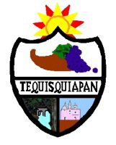
A no dudar, una de las decisiones más dificiles que el Gabinete debe afrontar, lo es la selección de la sede. Hay que tomar en cuenta las distancias, la ubicación geográfica de las seis conferenciales anuales, la economía de los delegados, pues no todos tienen el mismo status social, y algunos ya son hasta jubilados. Después de inúmeros viajes, visita a ciudades y hoteles, y aceptación de sugerencias; finalmente se toma la decision, que en esta ocasión recayó en el Pueblo mágico de Tequisquiapan, Qro. Sobre la carretera 57, tanto como si viene del norte, o de la Ciudad de México, se llega hasta el pueblo mágico
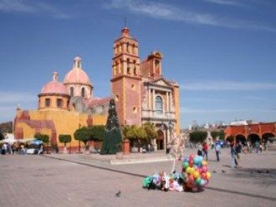
Escudo de Armas
de Tequisquiapan, Qro. Este es uno de los 18 municipios que conforman el estado de Querétaro. Tequis es la versión corta del nombre y es muy común escucharla entre locales y turistas. El término “Tequisquiapan” proviene del náhuatl “Tequixquitl” (Tequesquite) atl (agua) y apan (lugar); lugar sobre aguas de tequesquite. Es famoso por
Templo Santa María de la Asunción
su ambiente, y sus innúmeros balnearios de aguas termales. Su apacible y su decoroso centro histórico, coronado por el templo de Santa María de la Asunción y su plaza central dedicada a Miguel Hidalgo. También destaca por su Feria Nacional del Queso y del Vino, visitada por personas de toda la región cada año al final de la primavera.

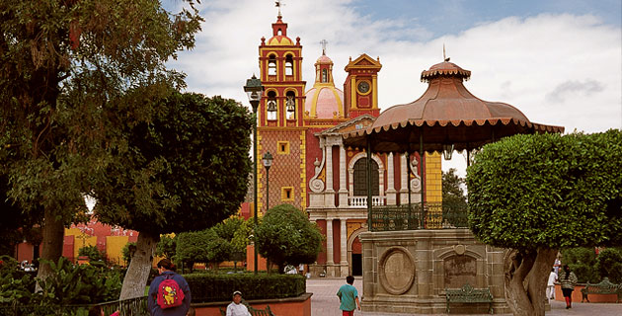
Plaza de armas de armas en el centro de la localidad

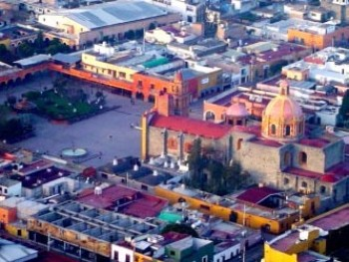
Tequisquiapan se localiza hacia el sureste del estado. Limita con San Juan del Río al sur, con Pedro Escobedo y Colón al oeste, con Ezequiel Montes al norte y con el estado de Hidalgo al este. Se ubica a una altitud de 1,880 msnm y tiene una extensión territorial de 343.6 km². Aunque en la Ciudad de Tequisquiapan se encuentra erigido el monumento "Centro
Vista panorámica de Tequisquiapan Qro.
Geográfico" que indica ser el centro geográfico de México, en realidad tal punto se encuentra en algún lugar del desierto en Zacatecas. Este monumento, construido Ex Profeso como indicador del Centro Geográfico de México, le fue conferido por decreto, en plena Revolución Mexicana, durante el mandato de don Venustiano Carranza.
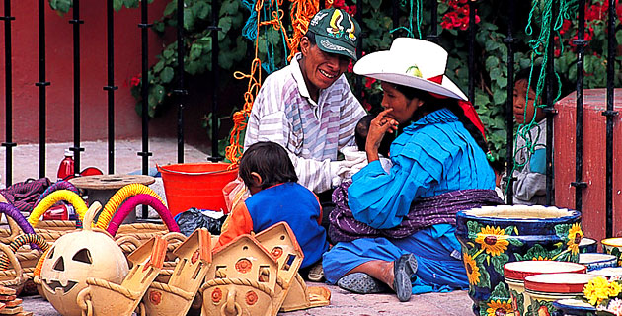
Típico del lugar lo es la Feria del Queso y del Vino, con más de veinte años de antigüedad. Este evento reúne a los importantes productores de vinos y quesos del país. Se lleva a cabo en el parque de la Pila, en donde además de la exposición, hay eventos culturales, Conferencias, Concursos, Charreadas, Palenque, muestras gastronómicas y talleres sobre cómo elaborar el queso, y actividades especiales para niños y cata de vinos. La gastronomía en esta zona conserva la sazón prehispánica, pues utiliza ingredientes como maíz, nopales y chiles. Además de las carnitas, la barbacoa, las enchiladas queretanas y las quesadillas de flor o huitlacoche, además de las gorditas de Bernal, que están rellenas de carne, y el pan de queso que resulta exquisito para
cualquier gourmet exigente. No falta quien afirma, que no hay mejores campechanas que las
de Tequis, además de sus bien probados dulces que hacen la delicia de chicos y grandes.
La economía de Tequisquiapan radica fundamentalmente en el: maíz, frijol, sorgo, alfalfa, chile, tomate, jitomate, avena forrajera y uva. Aquí se ubican las afamadas ganaderías donde se cría el toro de lidia. La industria manufacturera consiste en artesanías y muebles de pino y ratán, existen también maquiladoras textiles y la producción de tabique.
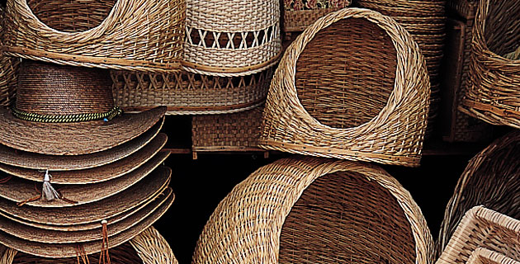
Entre sus atractivos turísticos destacan el Museo de la Constitución, El Parque Recreativo La Pila, El Centro Cultural Tequisquiapan, Las minas de Ópalo, ubicadas en la comunidad de la Trinidad. El Museo de la canasta, ubicado a una cuadra de la plaza principal. El Museo del Queso y del Vino, (como ya se dijo), y los vuelos aerostáticos por las mañanas.
EL HOTEL SEDE:
Hotel y Plaza de Toros “La Querencia”

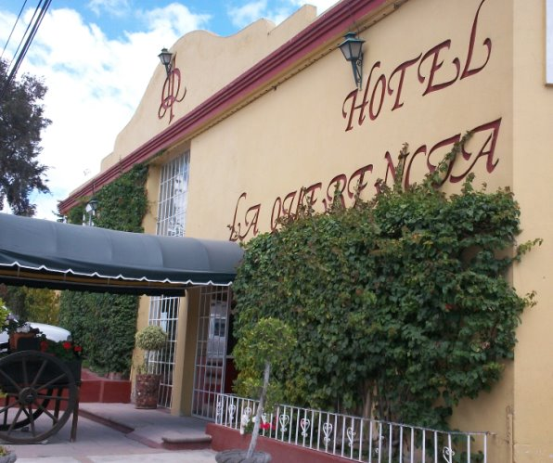
De los 29 hoteles, que se consignan en el ditectorio de esta población, toca en suerte al Hotel y Plaza de Toros “La Querencia”, ser favorecido con la decisión del Gabinete Nacional de las Fraternidades de Hombres Metodistas, para ser convertido en la sede del VI Congreso Nacional de las Fraternidades de Hombres Metodistas, que en esta ocasión tuvo tintes internacionales, al asistir al Congreso el Hno. José Rubio Chávez, de la República de Chile, y vicepresidente de la Federación Nacional de Hombres Metodistas de América Latina y del Caribe como delegado oficial al VI Congreso.
El multicitado hotel, cuenta con 60 habitaciones, todas cómodas, limpias y funcionales, y con todos los servicios propios, para los fines y propósitos del Congreso, además de las suites Corregidora, Acueducto y jalpan, que sirvieron de acomodo ideal para los Obipos y personalidades asistentes, mientras las habitaciones sirvieron para dar acomodo a los delegados en habitación cuádruple.
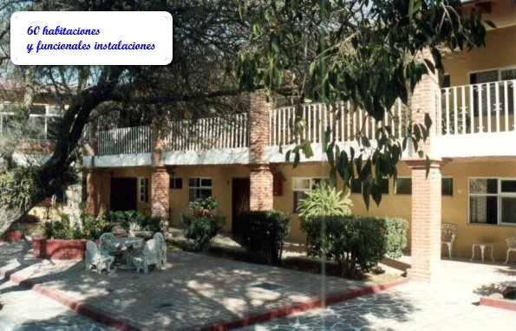 | Vista parcial del hotel y de las habitaciones | 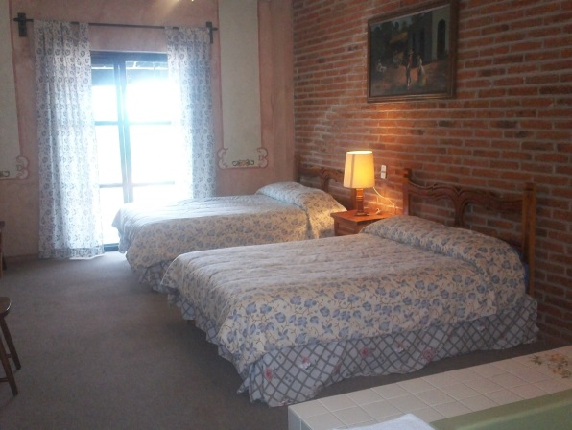
Sobresalen los jardines y la alberca, con frondosos árboles que aliviaron el fragor del calor con su suave brisa y frondosa sombra, además de los mezquites, limones, zapote, eucalipto, pino, aguacate y sus bien cuidados jardines, que sirvieron de marco esplendente para el espíritu y el sosiego del alma, que invitaban a la meditación y a la reflexión de los asistentes al VI Congreso Nacional de Varones Metodistas.

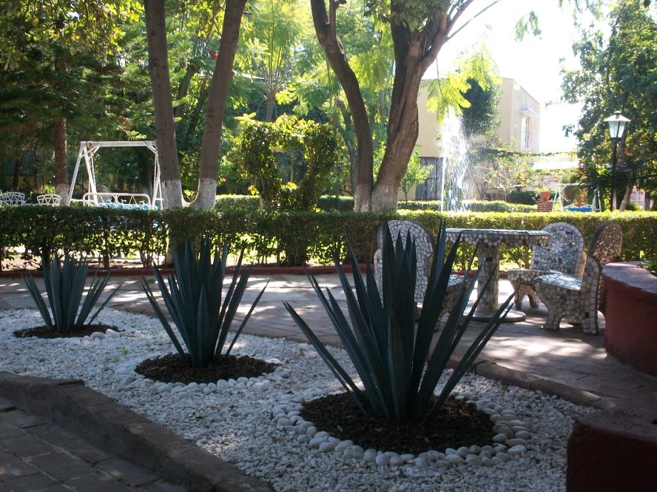 | 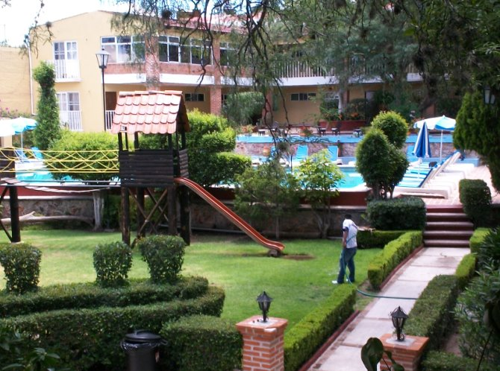

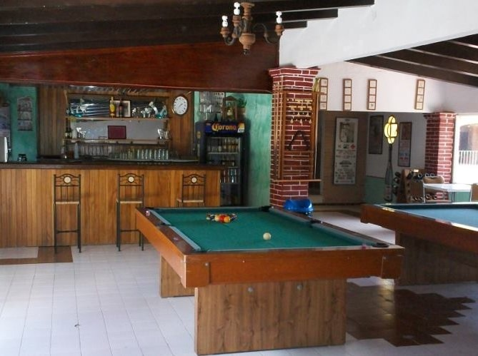 | 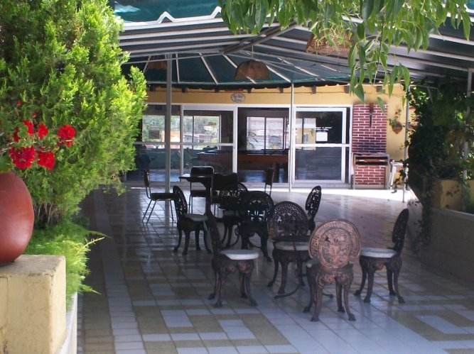
El hotel, cuenta con sala de juegos, en donde los delegados se aprovecharon de Las mesas de billar, del futbolito , y del domino, que después de las sesiones de trabajo servían de descanso y distracción; mientras otros delegados aprovecharon estar al aire libre, para entonar alabanzas y compartyir testimonios de fe. Todo era una verdadera fiesta para el espiritu
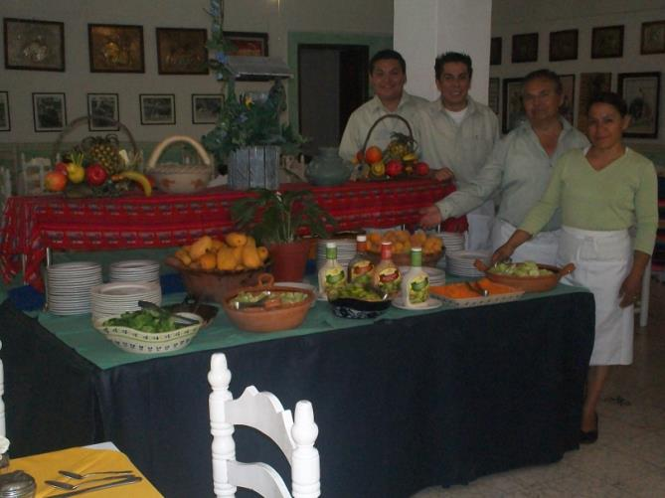 | 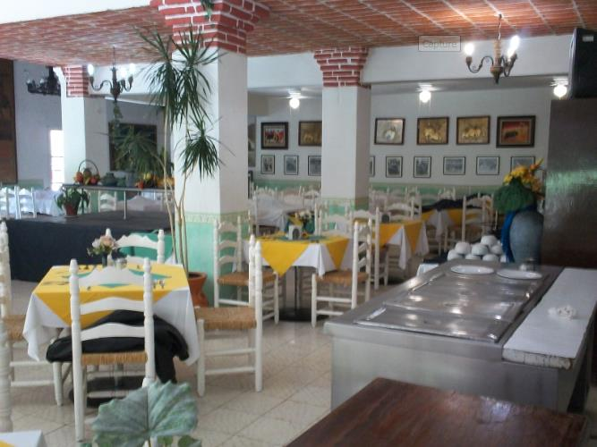
Cabe destacar, la participación del Sr. Guillermo Jaime Alvarez, representante de la empresa Hotelera, quien en todo momento estuvo pendiente hasta de los más mínimos detalles, lo mismo en la rececpión, en las habitaciones, que en la sala de Juntas y sobre todo en el servicio de comedor, que al decir de los comensales entrevistados, resultó mágnifico, pues el servicio fue de buffet a libre demanda,asi que todos tuvieron la oportunidad de degustar los diversos platillos confeccionados con la más alta norma de calidad y servicio. Los poblanos ni extrañaron sus famosas “cemitas”, pues en una cena sirvieron las famosas gorditas de Bernal, confeccionadas con masa de maíz y rellenas de carne; además los norteños, para no extrañar sus platillos degustaron el cortadillo y las tortillas de harina convertidas en quesadillas, que hicieron el deleite de todos. Todo un verdadero comelitón el servicio del comedor. Fuimos testigos, de las innumeras atenciones, lo mismo durante el desayuno, que la comida y la cena, además de los refrigerios servidos en la sala de juntas. Nadie, hasta donde supimos, tuvo la más mínima queja del servicio prestado.
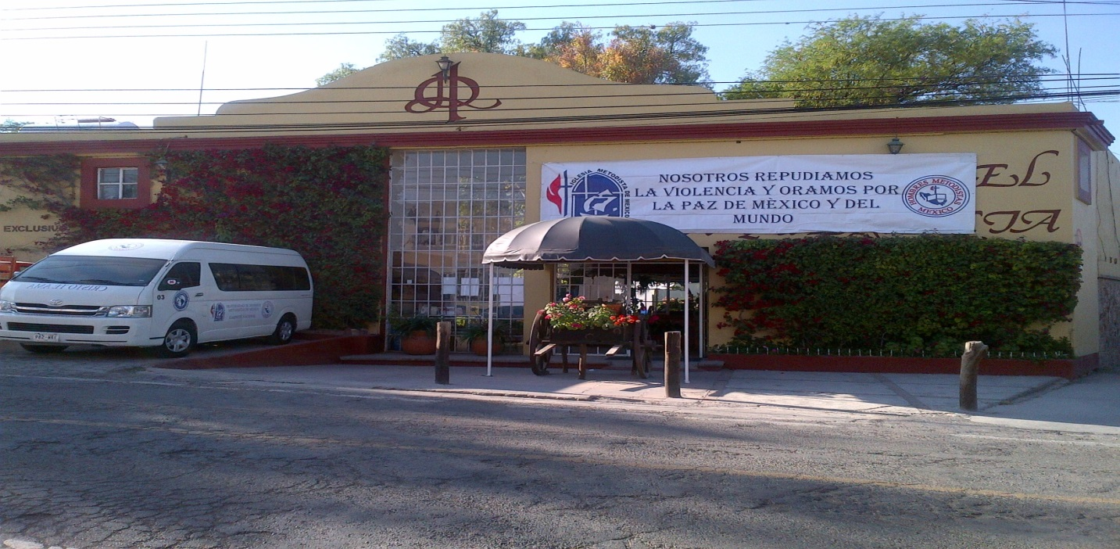
Sede del
VI congre-so Nacio-nal de
Varones.

VIERNES 28 DE MARZO.
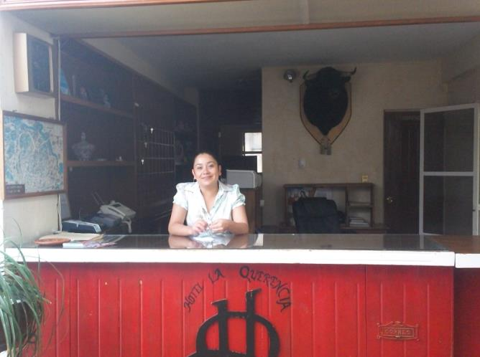
En un ambiente de franca camaradería, y verdadero espíritu cristiano, fueron arribando al hotel “La Querencia” los delegados laicos, pastores y obispos, provenientes de las seis Conferenciales Anuales, quienes entusiasmados se desvivieron en abrazos saludos y buenos deseos, mientras se integraban a las filas de las inscricpiones, los que ya estaban pre inscritos, los que pagarían en efectivo, y los que pagarían con tarjeta. Para tal efecto el personal del hotel, lo mismo que la participación del asesor nacional, resultaron de mucha utilidad, en la organización de las filas de inscripción, lo mismo que el Tesorero del Gabinete Nacional Hno. Baldomero López, haciendo el cobro correspondiente. Después del pago, recibían una ficha que se canjeaba en la mesa de inscripciones, por su gafete, su material de apoyo y la designación de su habitación, además de la entrega de un obsequio a libre eleccion: gorras, mochilas, tazas, camisas, etc.
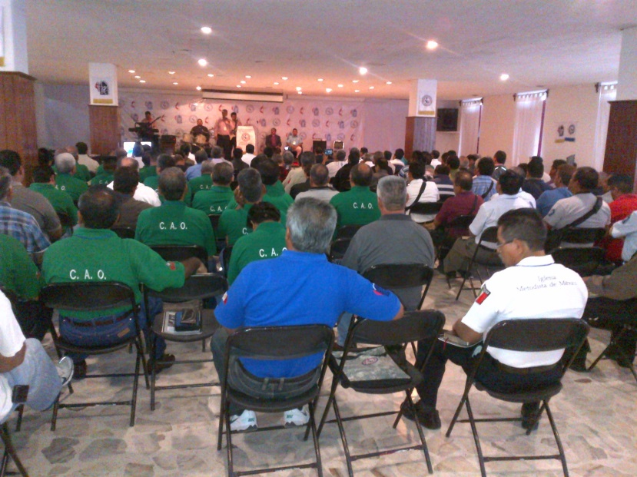
El Staff de atención a los delegados, estuvo integrado en la mesa de inscripciones, por la Sra. Eunice Alaniz Reyes, La Sra. Coral López, el Jóven Jaír López y la Sra. Gabriela Félix Pérez. En la mesa de souvenirs y regalos el Pastor Leonel Ivan Jimenez y el jóven Isaac Padilla felíx. En el área de asignación de habitaciones, estuvo al frente el Secretario del Gabinete Nacional, Hno. Jesús Botello. Auxiliado por la Sra. Míriam Reyes Montúfar. Cabe destacar, la participación de la Sra. Amor Martínez Larios, que estuvo al frente de las computadaras en la sala de juntas, y fue la encargada de hacer todas las proyecciones, y quien tuvo que vencer diversos obstaculos tecnólogicos, sobre todo en la presentación de los videos del conferencista Dr. Ernesto Contreras. En total se reportan 169 inscritos al VI Congreso.
Son las 18.00 Hrs. Todos se encuentran en la sala de juntas, es el momento propicio para dar inicio a las actividades con el Solemne Culto de Comunión, que estuvo cargo de la Conferencia Anual Septentrional. El expositor del mensaje fue el Obispo Juan Pluma Morales. Todo fue gozo y alegría en la alabanza y en la participación antifonal, de las diversas manifestaciones del culto. El mensaje preparado exprofeso versó sobre el tema: “El Varón hablando con Dios”, basado en Éxodo 33. Del 9 al 15, con la consiguiente pregunta, hermano varón, ¿Cuánto tiempo hace que no hablas con Dios?
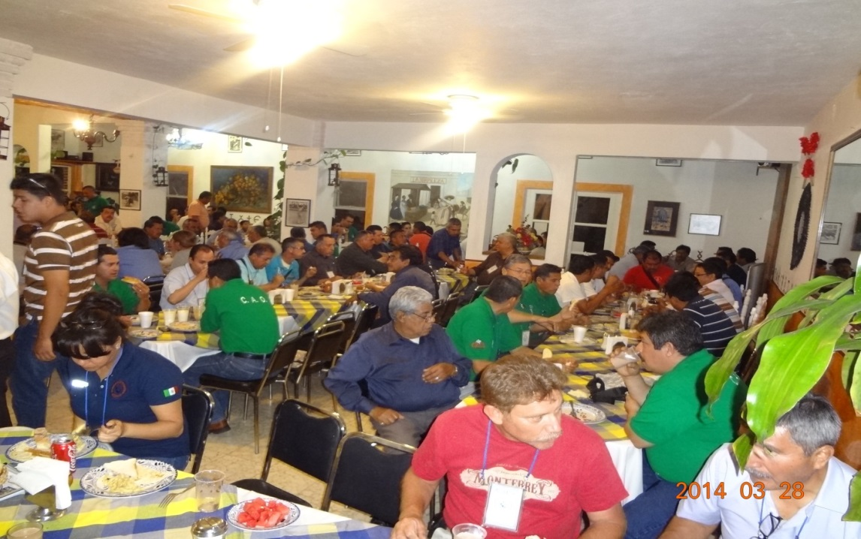 | Es la hora de la cena, todos corren a ocupar su lugar en el salón comedor del hotel. Después de un largo viaje de muchas horas, la mayoría de los delegados, degustan con fruición la multiple variedad de platillos de la cocina regional, preparados ex profeso, por el personal del resturante, saciando así la necesidad básica de fortalecer el cuerpo.
Vista panorámica del salón comedor en donde fueron servidos los seis alimentos tipo buffet.

INAUGURACIÓN.
Despues de un largo viaje y de la merecida cena, ya repuestos de la fatiga del viaje, todos los delegados, se aprestaron a participar de la Ceremonia Cívica, con la que se daba inicio a los trabajos formales del VI Congreso Nacional de Varones. Todos los delegados estan en posición de firmes. Se oye la voz de mando “firmes ya” ”saludar”y hace su arribo la escolta que porta gallardamente nuestra lábaro patrio. Después de los honores de ordenanza se canta el Himno nacional, y la bandera es colocada en su pedestal, por el Presidente del Gabinete Nacional de las Fraternidades de Hombres Metodistas Cmdte. Fidel Martínez Almaguer.
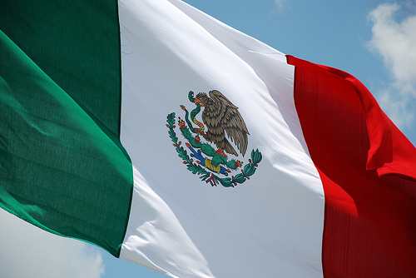 | 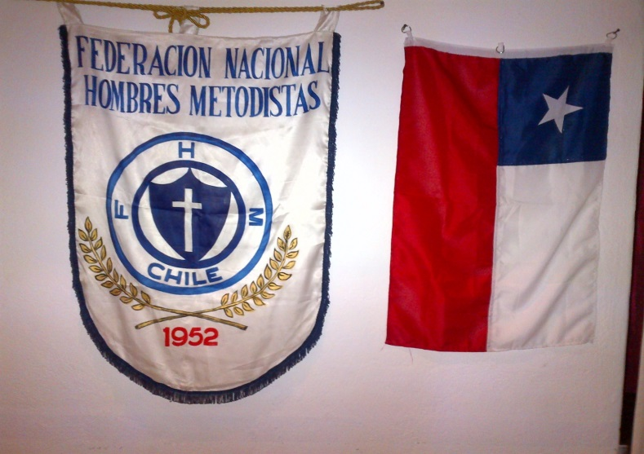
A continuación, entra al salón de plenos la escolta que porta con gallardía la bandera de Chile, a la que se le rinden los honores de rigor, y es colocada en su pedestal por el Delegado de ese país, Hno. José Rubio Chávez, proveniente de la región de Concepción en Chile. Continuando en un ambiente de respeto y solemnidad, ingresan al recinto la Bandera Cristiana, y la bandera de las Fraternidad de Hombres metodistas, portadas por las correspondientes escoltas, y colocadas en su correspondiente pedestal.
Un hito histórico, en la celebración de los congresos de varones, lo fue sin duda la presentación de la orquesta “Makochi Dulcemelos” de la Ciudad de Querétaro, Qro. Que es dirigida por el Mtro. Héctor Manuel Larios Osorio y su distinguida esposa la Mtra. Alejandra Barrientos. La orquesta esta integrada por niños de diferentes edades, todos tocando el salterio, e instrumentos varios, y encabezados por los maestros, han conformado un grupo que desarrolla los valores cristianos mediante la música, y al efecto nos señalan:”seguimos trabajando en nuestros programas de educación musical, para bebés y niños. Componiendo nuevas canciones y mejorando la estructura, tanto en actividades como en contenidos mínimos, ampliando nustra oferta para realizar Campamentos Musicales de Verano”. La orquesta Makochi Dulcemelos, ha participado en el palacio Nacional de las Bellas Artes de la Ciudad de México y en diversos paises del mundo, en donde ha representado muy dignamente a nuestro país. Lo mismo que ha ganado certámenes muy importantes, lo que habla de la relevancia del grupo, que en esta ocasión y como privilegio muy especial y para deleite de todos los congresistas, la Orquesta interpretó una variedad de melodias, que dejaron encantados hasta a los más exigentes melómanos.
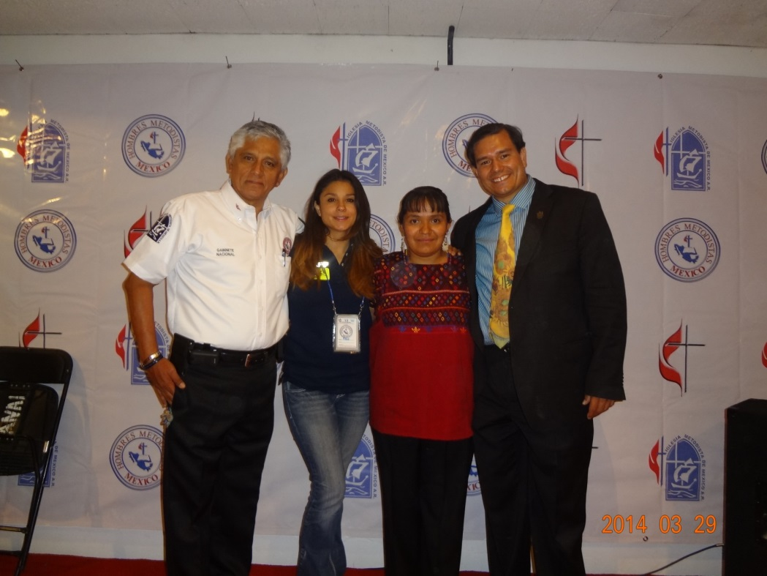 | Izq.-der. Cmdte. Fidel Martínez Almaguer, Presidente del Gabinete Nacional, Sra. Amor Martínez Larios, Mtra. Alejandra Barrientos y el Mtro. Héctor Manuel Larios Osorio, director de la Orquesta “Makochi Dulcemelos” de la ciudad de Querétaro, Qro. Durante su presentación en el VI Congreso Nacional de las Fraternidades de Hombres Metodistas.
El programa concluye, habiendo dejado en todos los delegados un buen sabor de boca, por todas las actividades realizadas, que hablan de lo bien planeado y organizado por los elementos del Gabinete Nacional. La monotonía de la noche, solo fue interrumpida por la salva de cohetones, que con motivo de la festividad de la Semana Santa, lanzaban al viento, los lugareños participantes en la procesión. ¡Pese a ello! ¡Todos pudimos descansar! ¡Buenas noches! Dulces sueños.
SÁBADO 29.
La fresca mañana en un bello amanecer, se vió acompañada de los acordes musicales que una banda de viento, lanzaba al aire, como parte de una procesión matutina,cuyos acompañantes lanzaban su salva de cohetones, en preludio a los festejos de la semana santa. Es un nuevo día pleno de actividades, para todos los delegados al VI Congreso nacional. A diferencia de otros eventos, en esta ocasión fue notoria la asistencia de todos los delegados a los devocionales matutinos.
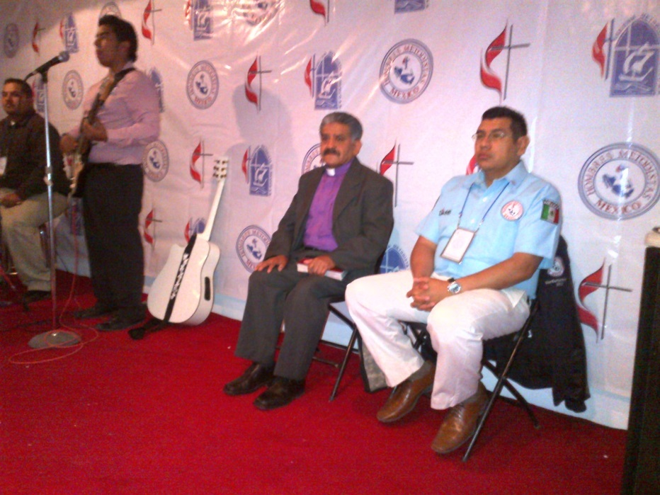 | Son las 7 de la mañana. El ambiente es de verdadero bullicio, con la carácteristica alabanza que fue dirigida por el grupo que dirige el Hno. Alfonso Aguilar. Al centro, el Obispo Manuel Hernández, (con camisa clerical morada), quien abrió las actividades de este día, con la reflexión matutina “Sentí arder mi corazón”, basada en el Evangelio de Lucas 24, versos del 13 al 32. Es hora de ir al salón comedor. Es hora del desayuno, que también resultó frugal.

Asistentes al VI Congreso Nacional de las Fraternidades de Hombres Metodistas. En el primer plano, izq.-der.-de traje el Obispo Andrés Hernándes Miranda, le sigue el Obispo Manuel Hernández, y el Obispo Juan Pluma Morales  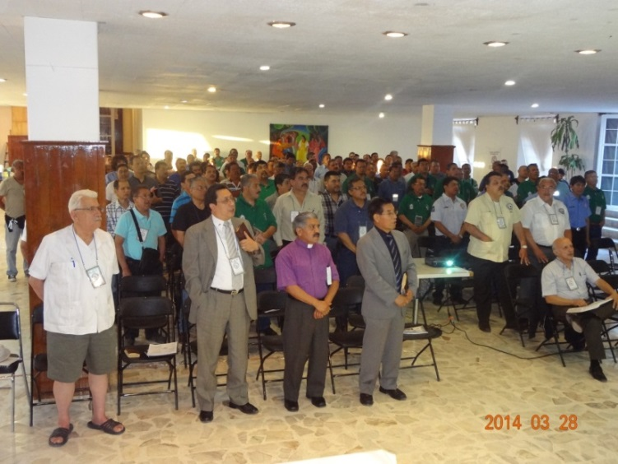 | 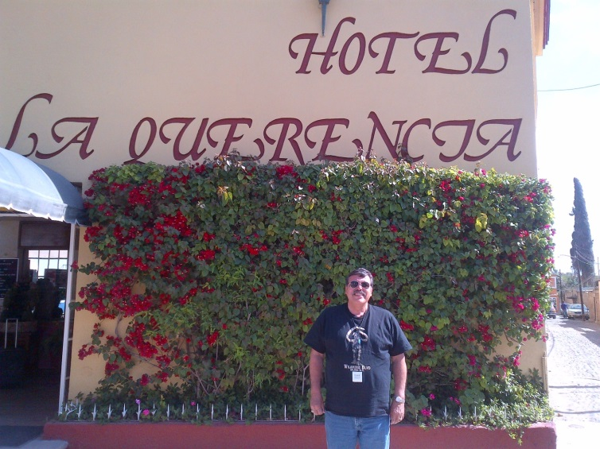  El Dr. Ernesto Contreras Pulido, quien vino de Tijuana Baja California, expresamente como orador invitado para presentar tres conferencias magistrales, que fueron presentadas a manera de video clip, motivando comentarios elogiosos, preguntas y respuestas de los concurrentes.
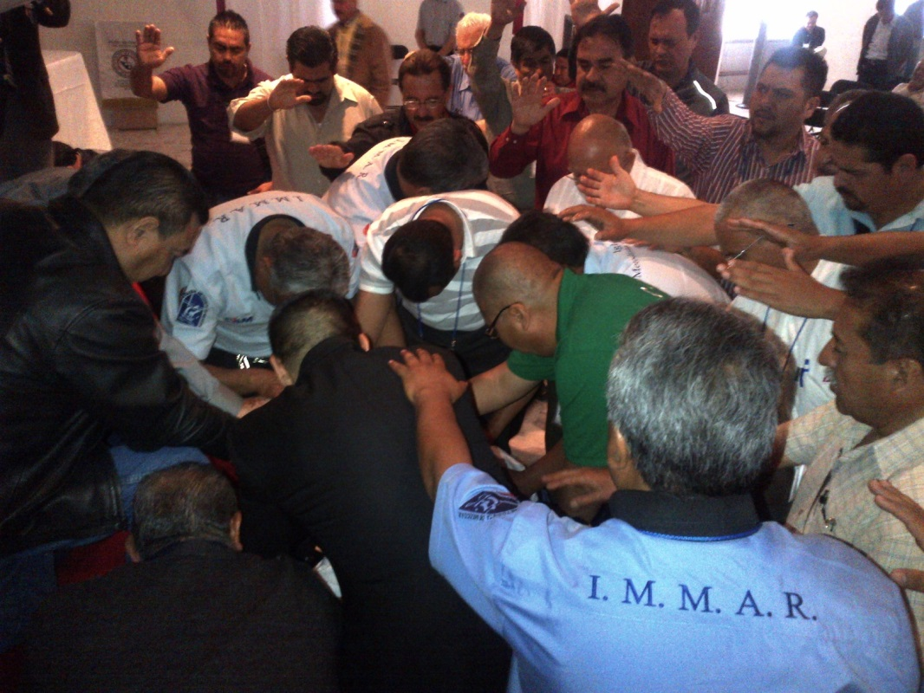
Fue una verdadera bendición, la presentación de las Conferencias magistrales por el Doctor Contreras. Aparte de los temas que versaron sobre el Siervo Fiel, basado en Levítico 26.12, hubo momentos de edificantes testimonios orales y cantados, diversos comentarios y preguntas varias que enriquecieron la presentación; además, de unción y oración por sanidad y diversos problemas que presentaban los concurrentes al congreso.
Los gratos y gratificantes olores. Que provienen de la cocina y el comedor, hace que todos los congresistas abandonen con cierta celeridad, el salón de plenos para aposentarse en el comedo y participar de los alimentos del mediodía.
Son Las 15.20 Hrs. El salón se abarrota de todos los delegados, que están prestos para participar de la sesión plenaria, en donde se presentaran los informes de los Presidentes Conferenciales, aunque estos no simpre reflejan la realidad del trabajo realizado, pues a la hora de aprobar se basan en lo escuchado y dan por sentado que sea verdad. Por la CAM, informa el Presidente Hno. Rodrigo Padilla García y es aprobado con felicitación. Por la CAO, presenta el informe el Hno. Julio Martínez, en representación del Presidente Hno. David Treviño. Es aprobado. Por la CANO, el presidente César Díaz, y es aprobado con felicitación. Por la CASE informa el Hno. Felipe palacios, y es aprobado con felicitación. Por la CAS, el Obispo Juan Pluma Morales, solo dio una breve relación de los trabajos efectuados.
Llega el momento por todos esperado, el Informe del Gabinete General. El presidente Hno. Fidel Martínez Almaguer, invita a asumir la presidencia del Vice-Presidente Hno. Javier Padilla, el cual es aprobado con felicitación. Una vez decvuelta la presidencia al Presidente, informan por su parte todos los miembros del Gabinete Nacional, y tambien son aprobados con felicitación.
Llega el momento de las elecciones. No hay presentación de planillas, pues previamente se habían reunido lo presidentes conferenciales, para acordar que no se presentaran planillas y se buscara la re elección del Gabinete actual. De pronto todo se convirtió en algarabía y entusiasmo, y aún no se delimitaba la barra, ni se daba lectura a los delegados oficiales para que ejercieran su derecho al voto, cuando ya la decisión del pleno era contundente “ que continué el mismo Gabinete” y por abrumadora mayoría y sin haber recuento de votos ni haberse seguido el protocolo palamentario, asi sin más ni más, quedo reelecto en pleno el Gabinete Nacional para fungir por otros cuatro años más. Se decreta tarde libre. Por la noche, el salón comedor se convierte en fiesta de platillos regionales como “noche Mexicana”
DOMINGO 30.
Todo principio tiene un final. La suave brisa matinal, con su frescura, nos invita a meditar y reflexionar.Es el último día de actividades. Se ve un inusitado movimiento, son los delegados que se trasladan veloces al culto matutino. Es el último día del Congreso, y hay que sacarle el mayor provecho al devocional matutino.
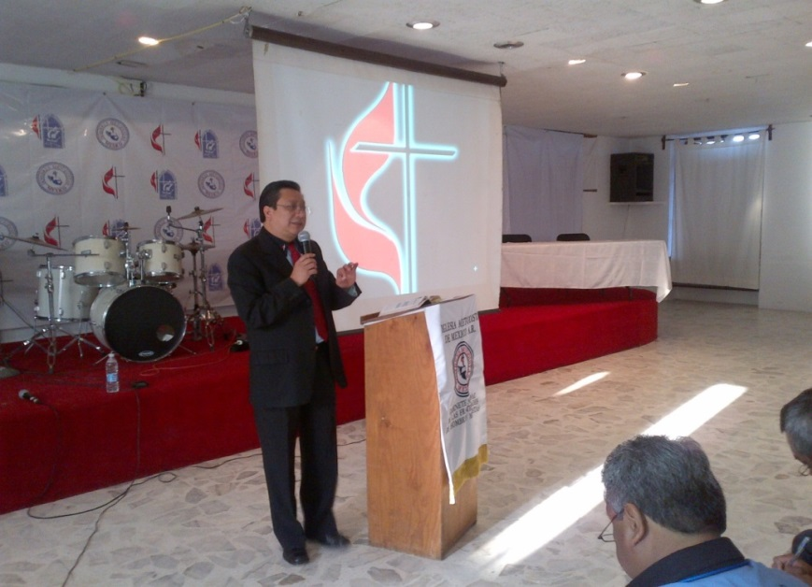 | 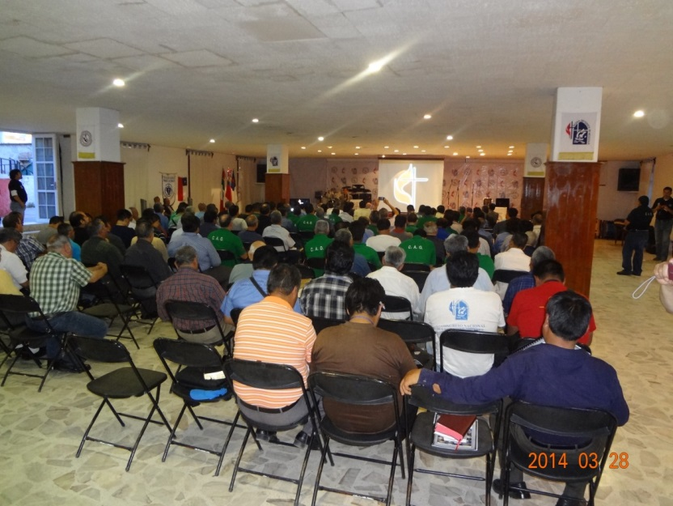
En la gráfica de la izquierda, el Obispo Andrés Hernández Miranda, en un encendido mensaje, hablaría sobre el tema “Fortaleza para soportar las debilidades” Basado en Romanos 15.1-6; e invitaría a todos los presentes a ejercer la oración por grupos y por parejas. Nuevamente, es el traslado al comedor, es el último desayuno del Congreso. Son Las 9.10 Hrs. Es la última Conferencia Magistral. El Dr. Ernesto Contreras Pulido, hace su presentación magistral. Agradece la atención prestada por los asistentes. Hace votos, porque ojalá y lo vuelvan a invitar.
El Hno. José Rubio, representante de la Federación de Hombres Metodistas de Chile, y Vicepresidente de la Confederación de Hombres Metodistas de Ámerica Latina y del Caribe, dirige una mensaje a los asambleistas, en donde señala que trae un mensaje del Obispo de Chile, y entrega diversos souvenirs, al Hno. Fidel Martínez Almaguer y a los Obispos: Eduardo Carrillo, Andrés Hernández, Juan Pluma Morales y Manuel Hernández.
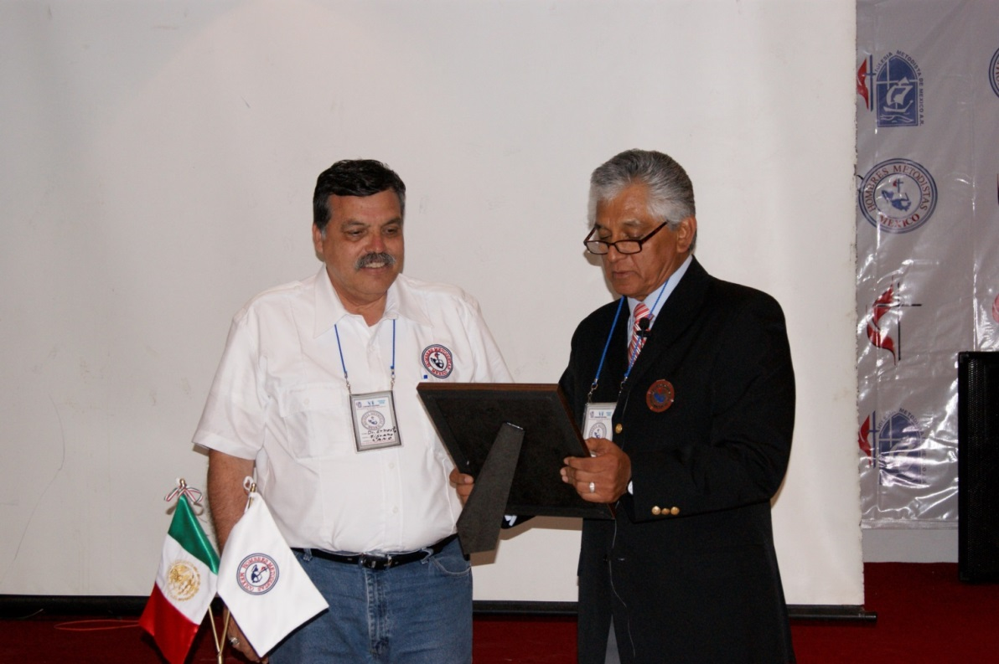
El Dr. Ernesto Contreras Pulido, recibe su reconocimiento de manos del Presidente Nacional de las Fraternidades de Hombres Metodistas, Hno. Fidel Martínez Almaguer. De la misma manera se les entregaron reconocimientos al Hno. José Rubio, de la Federación de Hombres Metodistas de Chile; y a los Obispos Eduardo Carrillo, Andrés Hernández, Juan Pluma y Manuel Hernández; además se les entregaron reconocimientos a los Presidentes Conferenciales, por su apoyo y fiel desempeño; y al Presidente Nacional de Programa, Pbro. Rafael Murillo Paniagua.
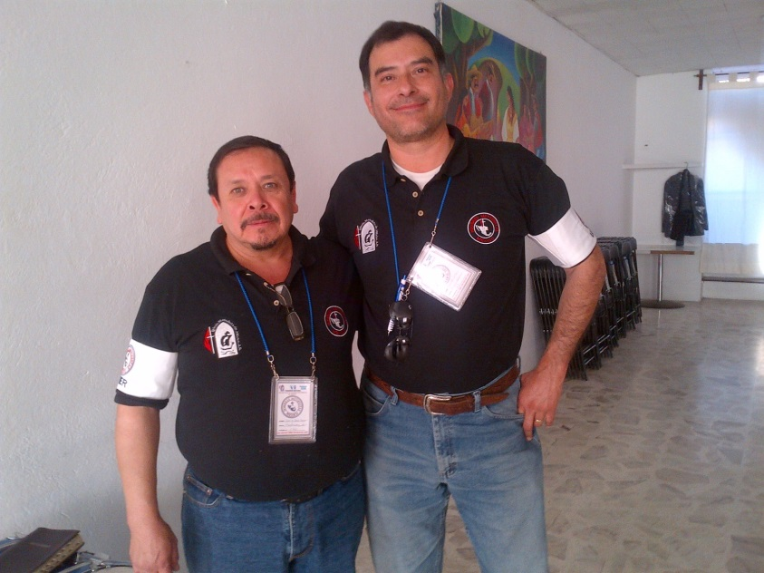 | Mención especial, se merece el cuerpo de ujieres de la CAO, que estuvieron prestos para brindar un apoyo irrestricto a todas las actividades del congreso.  De igual manera, reconocimiento especial se merece la colaboración del pastor Luis Paredes Badillo, pastor de la Iglesia Metodista Local en Tequisquiapan, Qro. Quien otorgo toda clase de facilidades para el uso de los instrumentos musicales de la Iglesia, y el equipo de Comunión, y del sonido.
Tras breve receso, para acondicionar lo necesario, está todo dispuesto para el Solemne culto de clausura. La nostalgia, comienza a invadir a los presentes. El culto rompe la solemnidad característica para dar paso a una alabanza un tanto entusiasta. El Obispo Eduardo Carrillo Gonzáles, con su carácterística oratoria, motiva a todos los varones, con el tema “Cada día con Dios” basado en Hechos 17.10-15. En la parte central del culto se tiene la toma de protesta y consagración del recien electo Gabinete Nacional, integrado por su Presidente Hno. Fidel Martínez Almaguer, Vicepresidente Hno. Javier Padilla García, Secretario Hno. Jesús Botello, Tesorero Hno. Baldomero López, Desarrollo Cristiano Hno. Alfonso Arenas Rojas, Testimonio Cristiano y asesor auxiliar el Pastor Leonel Ivan Jimenez, y Asesor del Gabinete Nacional, Pbro. Abner Alaniz Rangel. De nuevo al comedor. La comida tiene un tinte muy especial los platillos ofertados resultan exquisitos al paladar. Nuevamente, los abrazos, los buenos deseos de un viaje sin contratiempos. Una furtiva lágrima asoma al rostro de algunos. Después de tres dias de plena convivencia,la tristeza nos embarga, pues ya nos habiamos acostumbrado a vernos en la cotidianeidad. Algunos delegados entrevistados, nos hacen algunas sugerencias de sede: Aguascalientes, San Luis Potosí, Zacatecas, Puebla y por supuesto Can Cun Quintana Roo.
Hasta la próxima. Seguiremos con nuestro periplo. Ya informaremos.
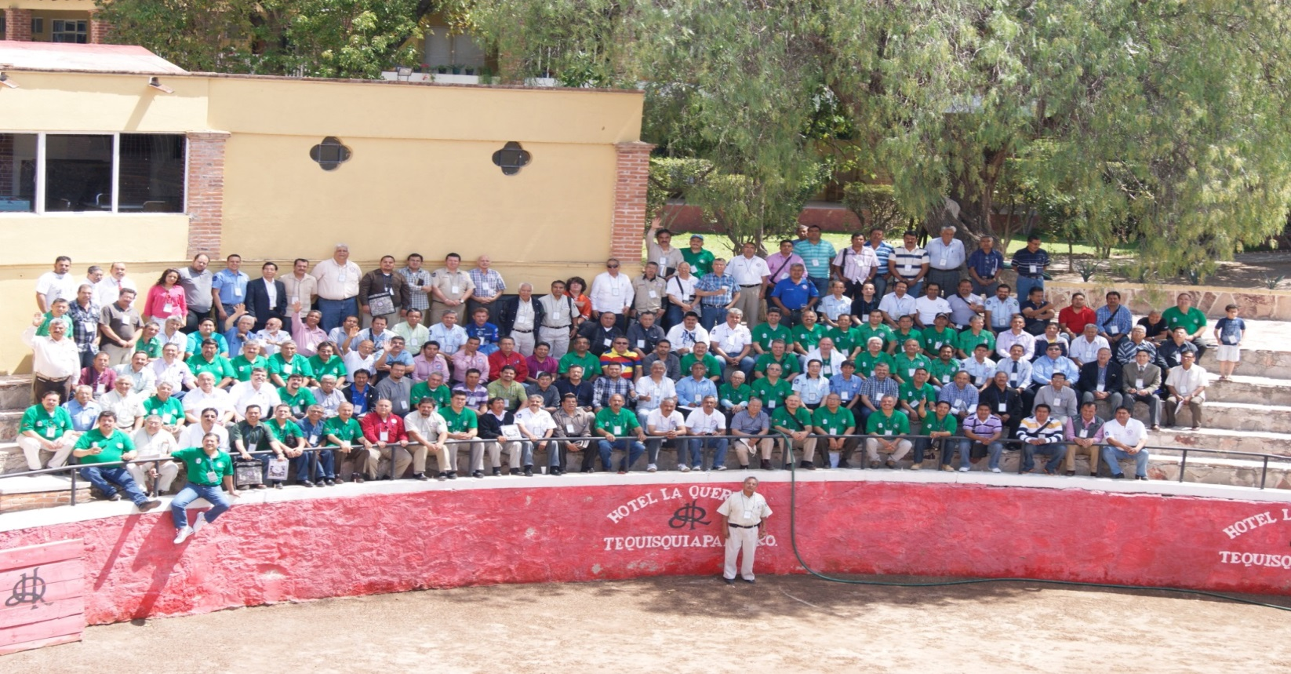
Foto oficial de los asistentes al VI Congreso Nacional de las Fraternidades de Hombres Metodistas, de la Iglesia Metodista de México, reunido en Tequisquiapan, Qro. Del 28 al 30 de marzo de 2014. (fotos, cortesía Secretaría de Turismo, Hotel La Querencia y Gabinete Nacional de Varones).

